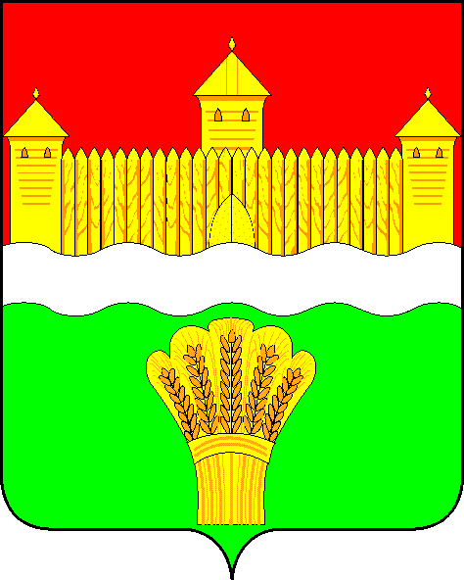
СОВЕТ НАРОДНЫХ ДЕПУТАТОВ
КЕМЕРОВСКОГО МУНИЦИПАЛЬНОГО РАЙОНА
пятого созыва

СЕССИЯ № 42

РЕШЕНИЕ

от «26» июня 2019 № 476
г. Кемерово

О назначении публичных слушаний по проекту решения Совета народных депутатов Кемеровского муниципального района
«О выражении согласия населения Кемеровского муниципального района на объединение всех поселений, входящих в состав
Кемеровского муниципального района»

В соответствии с пунктом 4 части 3 и частью 4 статьи 28 Федерального закона от 06.10.2003 № 131-ФЗ «Об общих принципах организации местного самоуправления в Российской Федерации», статьей 17 Устава Кемеровского муниципального района, решением Совета народных депутатов Кемеровского муниципального района от 27.06.2013 № 182 «Об утверждении Положения о порядке организации и проведения публичных слушаний на территории Кемеровского муниципального района» и в целях реализации права жителей Кемеровского муниципального района на участие в осуществлении местного самоуправления, Совет народных депутатов Кемеровского муниципального района

решил:

- Провести публичные слушания в целях обсуждения проекта решения Совета народных депутатов Кемеровского муниципального района «О согласии населения Кемеровского муниципального района на объединение всех поселений, входящих в состав Кемеровского муниципального района».
- Назначить дату и время проведения публичных слушаний: 16 июля 2019 года в 10:00 часов. Место проведения: Кемеровская область – Кузбасс, г. Кемерово, ул. Совхозная, д. 1 «А», зал совещаний.
- Создать комиссию по проведению публичных слушаний по проекту решения Совета народных депутатов Кемеровского муниципального района «О согласии населения Кемеровского муниципального района на объединение всех поселений, входящих в состав Кемеровского муниципального района», согласно Приложению 1 к настоящему решению.
- Опубликовать настоящее решение в районной газете «Заря» и на официальном сайте Совета народных депутатов Кемеровского муниципального района в сети «Интернет» (snd-kmr.ru).
- Контроль за исполнением настоящего решения возложить на Харлановича В.В. - председателя Совета народных депутатов Кемеровского муниципального района.
- Настоящее решение вступает в силу с момента официального опубликования.

Председатель Совета В.В. Харланович

И.о. главы района А.Г. Крёков

ПРИЛОЖЕНИЕ 1
к решению Совета народных депутатов
Кемеровского муниципального района
от 26.06.2019 № 476

Состав
Комиссии по проведению публичных слушаний по проекту решения Совета народных депутатов Кемеровского муниципального района
«О выражении согласия населения Кемеровского муниципального района на объединение всех поселений, входящих в состав Кемеровского муниципального района»

Харланович  Владимир Васильевич | - председатель комиссии, председатель Совета народных депутатов Кемеровского муниципального района
Шакирова  Раиса Ивановна | - заместитель председателя комиссии, председатель профильного комитета по местному самоуправлению, правопорядку и связям с общественностью
Кузнецова  Галина Геннадьевна | - секретарь комиссии, депутат Совета народных депутатов Кемеровского муниципального района
Члены комиссии:

Крёков  Анатолий Геннадьевич | - заместитель главы Кемеровского муниципального района, руководитель аппарата
Есипова  Екатерина Владимировна | - и.о. начальника правового управления администрации Кемеровского муниципального района

ПРИЛОЖЕНИЕ 2
к решению Совета народных депутатов
Кемеровского муниципального района
от 26.06.2019 № 476

ПРОЕКТ

СОВЕТ НАРОДНЫХ ДЕПУТАТОВ
КЕМЕРОВСКОГО МУНИЦИПАЛЬНОГО РАЙОНА
пятого созыва

СЕССИЯ № ___

РЕШЕНИЕ

от «___» июля 2019 № ___
г. Кемерово

О выражении согласия населения
Кемеровского муниципального района на объединение всех поселений, входящих в состав Кемеровского муниципального района

Руководствуясь частью 3.1-1 статьи 13 Федерального закона от 06.10.2003 №131-ФЗ «Об общих принципах организации местного самоуправления в Российской Федерации», Уставом Кемеровского муниципального района, решением Совета народных депутатов Кемеровского муниципального района от 27.06.2013 № 182 «Об утверждении Положения о порядке организации и проведения публичных слушаний на территории Кемеровского муниципального района», Совет народных депутатов Кемеровского муниципального района

решил:

- Выразить по результатам проведения публичных слушаний согласие населения Кемеровского муниципального района на объединение всех поселений, входящих в состав Кемеровского муниципального района.
- Направить настоящее решение в Совет народных депутатов Кемеровской области.
- Контроль за исполнением настоящего решения возложить на Харлановича В.В. - председателя Совета народных депутатов Кемеровского муниципального района.
- Решение вступает в силу после официального опубликования.

Председатель Совета В.В. Харланович

Глава района А.В. Фомин

